Helytörténeti rejtvényjáték 2025/II
Képfelismerés. Melyik Tolna vármegyei településen találhatóak a következő épületek?
A települések nevét írja a pontozott vonalra (10)!
(Képek forrása: Illyés Gyula Könyvtár. Földrajzi Képgyűjtemény Helységenként csoportosítva. Helyismereti részleg munkatársai)
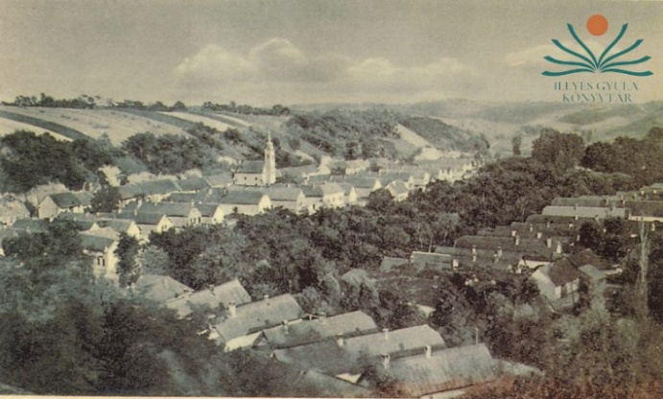
Az evangélikus templom 1795-ben épült. Tornyát 1854-ben húzták fel.
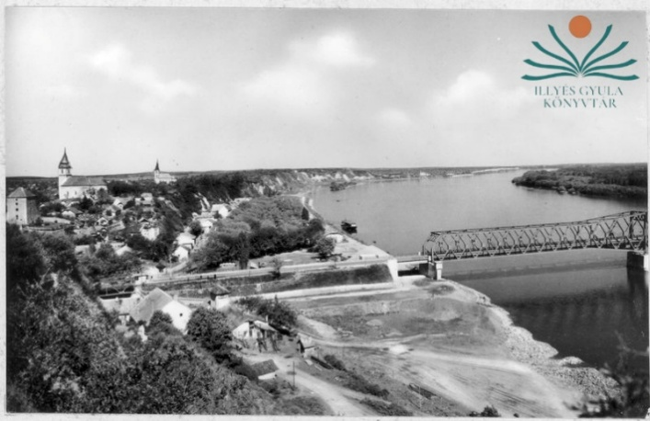
A török hódoltság idején a település neve Jur Hisszarit volt.
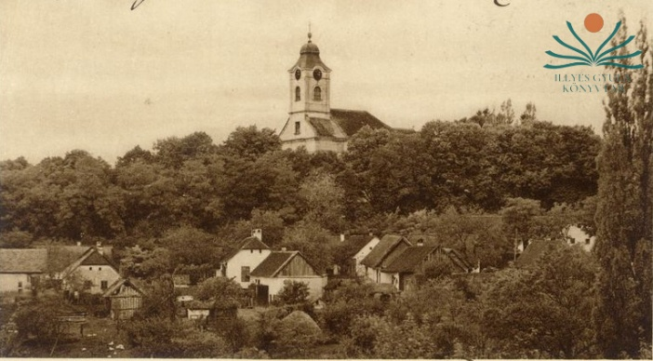
Nevezetességei közé tartozik az Apponyi-kastély és az Annafürdő.
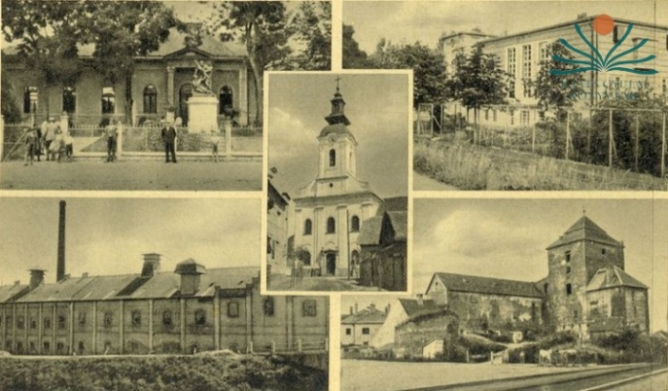
A település 1727 és 1784 között Tolna vármegye székhelye volt.
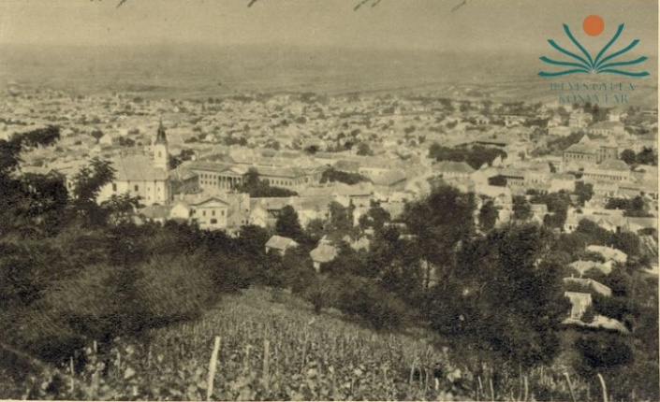
Zsidó áldozatok emlékmű Konrád Sándor szobrászművész alkotása.

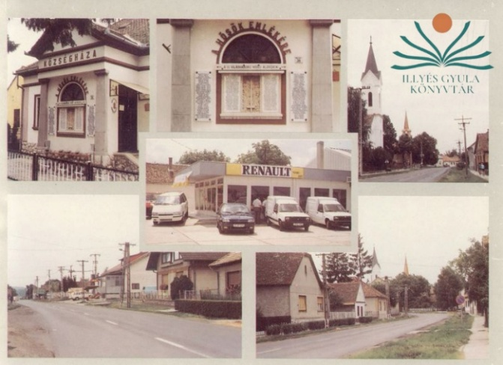

A település német neve Segsching.
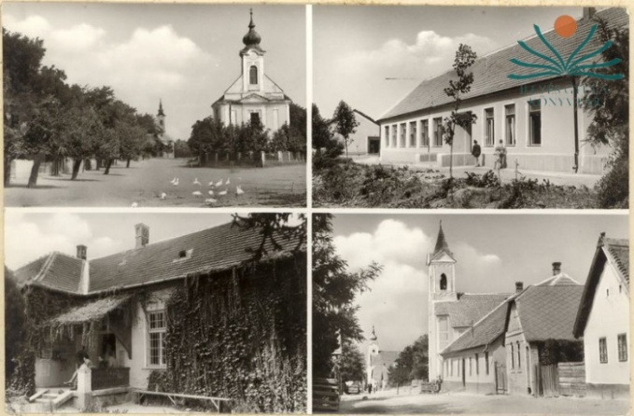
Itt hunyt el Apponyi Károly (1878–1959) honvéd vezérkari alezredes, nagybirtokos, császári és királyi kamarás.
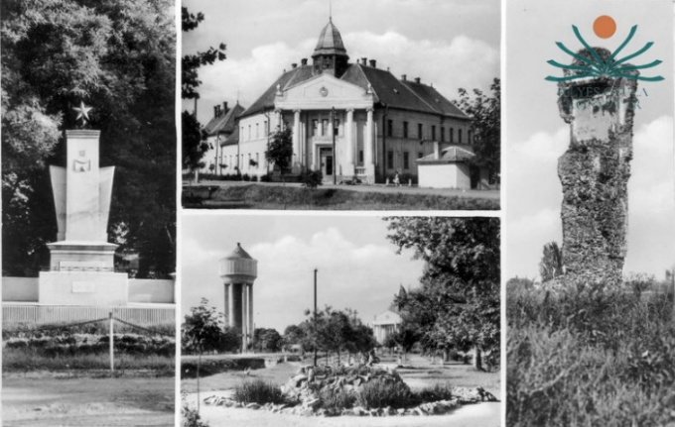
Habsburg Ottó is a város díszpolgárai közt van.
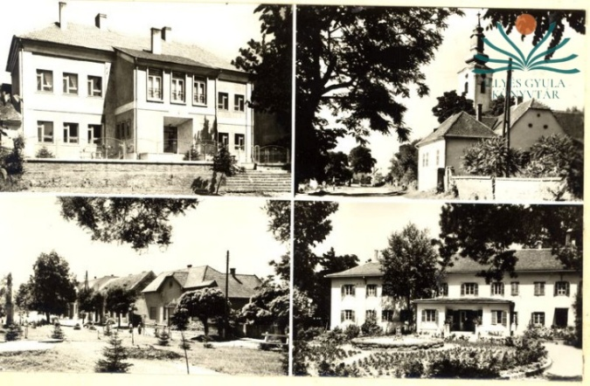
Itt született Bán Oszkár költő, szerkesztő, irodalomtörténész.
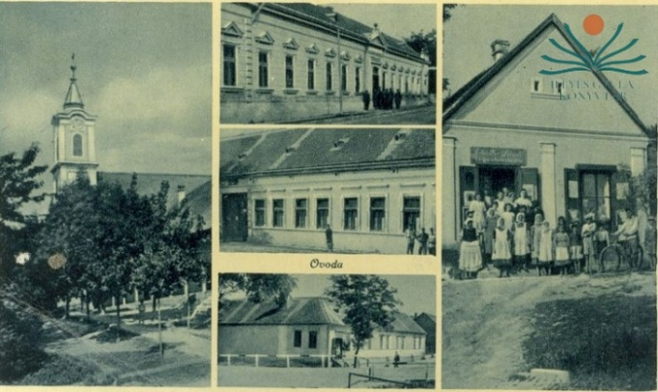
A temető és a főutca közötti területen már a 18. században is meglévő Golgota-szoborcsoport található.

